TO BE ISSUED TO CANDIDATES

LOYOLA JESUIT SECONDARY SCHOOL
2026 MSCE MOCK EXAMINATIONS
FRENCH

Subject Number:M061/I
Date: / / Time Allowed: 30 minutes

PAPER I
(60 marks)
Section 1
La Compréhension Orale
Les instructions
- Regardez les questions pendant que vous écoutez le passage en français que l’Examinateur va vous lire.

- Le passage sera lu deux fois, avec une pause de trois minutes entre lectures, pendant lesquelles vous pourriez écrire des notes.

- Après la deuxième lecture, vous avez quinze minutes pendant lesquelles vous écrivez vos réponses, en français, aux questions imprimées.

- Ecrivez votre numéro d’Examen et votre classe sur votre papier de réponses.

NOT TO BE ISSUED TO CANDIDATES

LOYOLA JESUIT SECONDARY SCHOOL
2026 MSCE MOCK EXAMINATIONS
FRENCH AURAL

Subject Number:M061/I
Date: / / Time Allowed: 30 minutes

PAPER I
Le Passage pour la Compréhension Orale

Malizani est le fils unique de la famille Kambani. Il va à l’école secondaire de Chautsi qui se trouve en ville. Tous les jours, il fait beaucoup des kilomètres à pied pour aller à l’école. Quand même, il arrive toujours à l’heure à l’école malgré la distance. Les parents de Malizani sont toujours fiers de lui parce qu’il est très intelligent et il se comporte bien.
Demain, on fêtera l’anniversaire de Malizani. Ses parents ont déjà acheté beaucoup de choses à manger et à boire. Ils prévoient aussi de lui offrir un cadeau très précieux. Ils veulent lui remercier pour les rendre toujours fiers.

TO BE ISSUED TO CANDIDATES

STUDENTS ID _______________________ CLASS ___________

PAPER I
(Section 1)

Les Questions pour la Compréhension Orale (10 marks)

- Combien d’enfants il y a-t-il dans la famille Kambani ? ______________________________________________________________________________________________________________________________________________
- Où est-ce que l’école secondaire de Chautsi est située ?
__________________________________________________________________________________________________________________________
- Comment est-ce que Malizani va-t-il à l’école ?
__________________________________________________________________________________________________________________________
- Pourquoi les parents de Malizani sont-ils fiers de lui ? __________________________________________________________________________________________________________________________
- Qu’est-ce que Monsieur et Madame Kambani prévoient d’offrir à Malizani pendant la fête ?
__________________________________________________________________________________________________________________________

TO BE ISSUED TO CANDIDATES
LOYOLA JESUIT SECONDARY SCHOOL
2026 MSCE MOCK EXAMINATIONS
FRENCH AURAL

Subject Number:M061/I
Date: / / Time Allowed: 30 minutes

PAPER I
(Section 2)

LA DICTEE
(10 marks)

Les instructions

- Ecrivez votre nom sur la feuille des réponses.
- Le texte sera lu suivant une procédure en trois étapes : une première lecture à vitesse normale pour permettre aux candidats d’avoir la compréhension générale. Pendant cette lecture, n’écrivez rien.
- La deuxième lecture sera lue entre coupé en deux ou trois mots qui sont répétés une seule fois pendant laquelle les candidats doivent écrire leur dictée.
- La ponctuation sera donnée en français.
- A la fin, une troisième lecture sera faite d’une façon normale pour permettre aux candidats pour vérifier et corriger leur dictée.

NOT TO BE ISSUED TO CANDIDATES
LOYOLA JESUIT SECONDARY SCHOOL
2026 MSCE MOCK EXAMINATIONS
FRENCH AURAL

Subject Number:M061/I
Date: / / Time Allowed: 30 minutes

PAPER I

Le passage pour la dictée

Dictée

La famille Biko/ a une fille unique/. Elle s’appelle Pauline/. Monsieur Biko travaille/ à la banque nationale/. L’année dernière/, pendant les vacances de Noel/, Monsieur et Madame Biko sont allés au lac/ pour s’amuser un peu/. Pauline est restée/ à la maison seule.

Ce jour-là/, Pauline n’avait rien à manger/. Donc, elle a décidé/ d’inviter son amie Dorica/ pour aller au marché/. La, elles ont acheté/ du riz et de la viande/. Quel plat préféré!

TO BE ISSUED TO CANDIDATES

STUDENT ID: __________________________ CLASS: __________

LA DICTÉE

________________________________________________________________________________________________________________________________________________________________________________________________________________________________________________________________________________________________________________________________________________________________________________________________________________________________________________________________________________________________________________________________________________________________________________________________________________________________________________________________________________________________________________________________________________________________________________________________________________________________________________________________________________________________________________________________________________________________________________________________________________________________________________________________________________________________________________________________________________________________________________________________________________________________________________________________________________________________________________________________________________________________________________________________________________________________________________________________________________________________________________________________________________________________________________________________________________________________________________________________________________________________________________________________________________________________________________________________________________________________________________________________________________________________________________________________________________________________________________________________________________________________________________________________________________________________________________________________________________________________________
TO BE ISSUED TO CANDIDATES

LOYOLA JESUIT SECONDARY SCHOOL
2026 MSCE MOCK EXAMINATIONS
FRENCH ORAL

Subject Number:M061/I
Date: / / Time Allowed: 15 minute session

PAPER I
Section 3(a)

La Lecture du Passage 1

Le village de Matandwe se trouve à trente kilomètres de la ville de Mzolo. On n’y trouve pas de voitures parce que sa route n’est pas bonne. Les gens de ce village cultivent des légumes, des tomates et des oignons. Ils veulent vendre leurs récoltes dans la ville de Mzolo. Malheureusement, ce n’est pas toujours possible car il n’y a pas de bonnes routes.
Il y a trois mois, Monsieur Bayani, un membre de parlement de la zone est venu visiter le village Matandwe. Le chef de village et son entourage ont expliqué les problèmes qu’ils rencontrent quotidiennement, par exemple le manque de bonnes routes pour pouvoir vendre leurs récoltes en ville. Monsieur Bayani a promis d’y construire une route moderne.

TO BE ISSUED TO CANDIDATES

LOYOLA JESUIT SECONDARY SCHOOL
2026 MSCE MOCK EXAMINATIONS
FRENCH ORAL

Subject Number:M061/I
Date: / / Time Allowed: 15 minute session

PAPER I
Section 3(a)

La Lecture du Passage 2
Mademoiselle Chipala est professeure. Elle a travaillé à l’école secondaire de Tsogolo pour cinq ans. Pendant ce temps-là, elle travaillait dur et elle était très aimée par beaucoup d’élèves et ses collègues.
Bientôt, Mademoiselle Chipala va déménager en ville. Elle veut habiter près de son fiancé qui travaille là-bas. Ses élèves sont tristes à cette nouvelle. Ils ne veulent pas qu’elle quitte l’école. A son départ, ses collègues et ses élèves viennent dire au revoir à elle. Beaucoup d’eux, surtout, les élèves pleurent. Mademoiselle Chipala a promis de leur rendre visite de temps en temps.

TO BE ISSUED TO CANDIDATES

LOYOLA JESUIT SECONDARY SCHOOL
2026 MSCE MOCK EXAMINATIONS
FRENCH ORAL

Subject Number:M061/I
Date: / / Time Allowed: 15-minute session

PAPER I
Section 3(a)

La Lecture du Passage 3

Limbikani habitait au village avec sa grand-mère. Son comportement était admirable dans tout le village. A l’école secondaire, elle travaillait dur qu’elle était sélectionnée pour faire ses etudes universitaires à l’étranger où elle a fait des études de médicine.
A la fin de ses études à l’étrangère, elle a participé à un concours de musique où elle a été choisie la meilleure musicienne et a gagné beaucoup d’argent.
Limbikani vient de rentrer au village. Elle veut de construire un centre de santé dans son village avec l’argent qu’elle a gagné lors du concours. Tous les villageois sont contents.

NOT TO BE ISSUED TO CANDIDATES
LOYOLA JESUIT SECONDARY SCHOOL
2026 MSCE MOCK EXAMINATIONS
FRENCH ORAL

Les Questions sur la Lecture des Passages (10 marks)

Lecture du texte 1
a. Où se trouve le village Matandwe ?
b. Que font les villageois de Matandwe ?
c. Pourquoi est-ce que les villageois de Matandwe ne vendent pas leurs récoltes en ville ?
d. Monsieur Bayani, qui c’est ?
e. Qu’est-ce que Monsieur Bayani a promis de faire ?
Lecture de texte 2
- Que fait Mademoiselle Chipala dans la vie ?
- Comment est-ce qu’elle travaillait ?
- Pourquoi est-ce qu’elle va quitter l’école Secondaire de Sabawo ?
- Que font ses élèves le jour de son départ ?
- Qu’est-ce que Mademoiselle Chipala a promis de faire ?
Lecture de texte 3
- Où habitait Limbikani ?
- Comment était son comportement ?
- Quelle étude est-ce que Limbikani a fait à l’étranger?
- Quand est-ce que Limbikani a participé à un concours ?
- Pourquoi est-ce que les villageois sont contents ?
TO BE ISSUED TO CANDIDATES
LOYOLA JESUIT SECONDARY SCHOOL
2026 MSCE MOCK EXAMINATIONS
FRENCH ORAL
Subject Number:M061/I
Time Allowed: 15-minute session
PAPER I
Section 3(b)

Serie des images (10 marks)
Serie d’ images 1

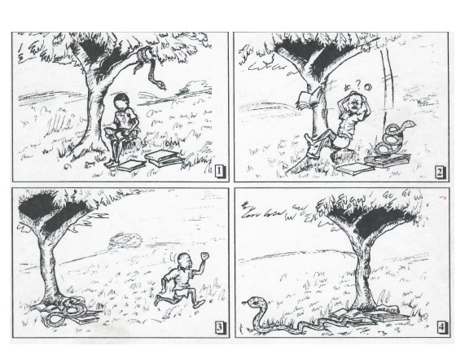
TO BE ISSUED TO CANDIDATES
LOYOLA JESUIT SECONDARY SCHOOL
2026 MSCE MOCK EXAMINATIONS
FRENCH ORAL
Subject Number:M061/I
Time Allowed: 15-minute session
PAPER I
Section 3(b)

Série des images (10 marks)
Serie d’ images 2
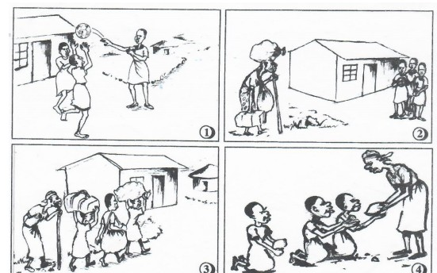

TO BE ISSUED TO CANDIDATES
LOYOLA JESUIT SECONDARY SCHOOL
2026 MSCE MOCK EXAMINATIONS
FRENCH ORAL
Subject Number:M061/I
Time Allowed: 15-minute session
PAPER I
Section 3(b)

Série des images (10 marks)
Serie d’ images 3
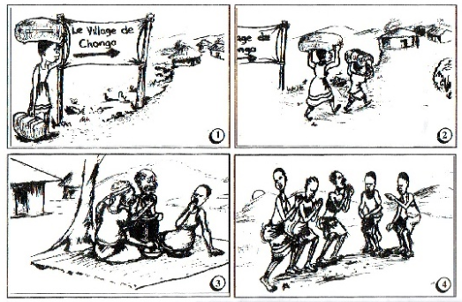

TO BE ISSUED TO CANDIDATES
LOYOLA JESUIT SECONDARY SCHOOL
2026 MSCE MOCK EXAMINATIONS
FRENCH ORAL

Questions sur les séries d’images (10 marks)

Série des images 1
- Qu’est-ce que vous voyez dans la première image ?
- Qu’est-ce qui se passe dans la deuxième image ?
- Que fait le garçon dans la troisième image ?
- Qu’est-ce que se passe dans la quatrième image ?
- Qu’est-ce que se passe dans cette histoire ?

Série des images 2
- Qu’est-ce que vous voyez dans la première image ?
- Qu’est-ce qui se passe dans la deuxième image ?
- Que font les filles dans la troisième image ?
- Qu’est-ce que vous voyez dans la quatrième image ?
- Qu’est-ce qui se passe dans cette histoire ?

Série des images 3
- Qu’est-ce que vous voyez dans la première image ?
- Que fait le garçon dans la deuxième image ?
- Qu’est-ce qui se passe dans la troisième image ?
- Qu’est-ce que vous voyez dans la quatrième image ?
- Qu’est-ce qui se passe dans cette histoire ?

PAPER I
Section 3(c)

CONVERSATION (10 marks)

Sujets de conversation

- Ma famille

- La vie à l’école

- Au marché

- La vie au village

- Le voyage

- Les aspirations pour l’avenir

